



信息学院软件工程系

《计算机网络》实验报告

**题　　目 实验六 利用Socket API实现网上点对点通信**

**班　　级 软件工程2018级1班**

**姓　　名 詹世彬**

**学　　号 24320182203321**

**实验时间 2020年4月22日**

**2020 年 5 月 6 日**

# 实验目的

在Windows或Linux操作系统(也可以将客户端部署在Android iOS或WinPhone手机)下，分别基于TCP和UDP协议，利用SocketAPI 实现网上点对点通信。

# 实验环境

Window 10操作系统、Visual Studio 2019、C++

# 实验结果

1. 基于TCP的可靠文件传输
2. 启动服务器端，等待客户端的连接；

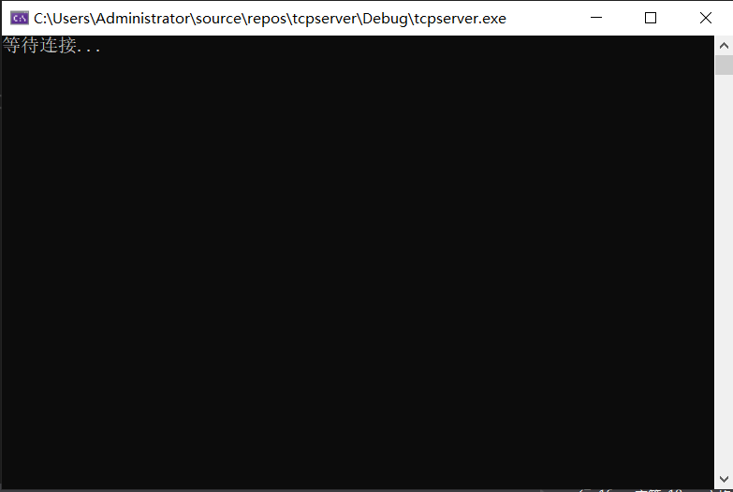

1. 运行客户端，在客户端选择要上传的文件并且会自动记录发送的文件大小（单位B）；

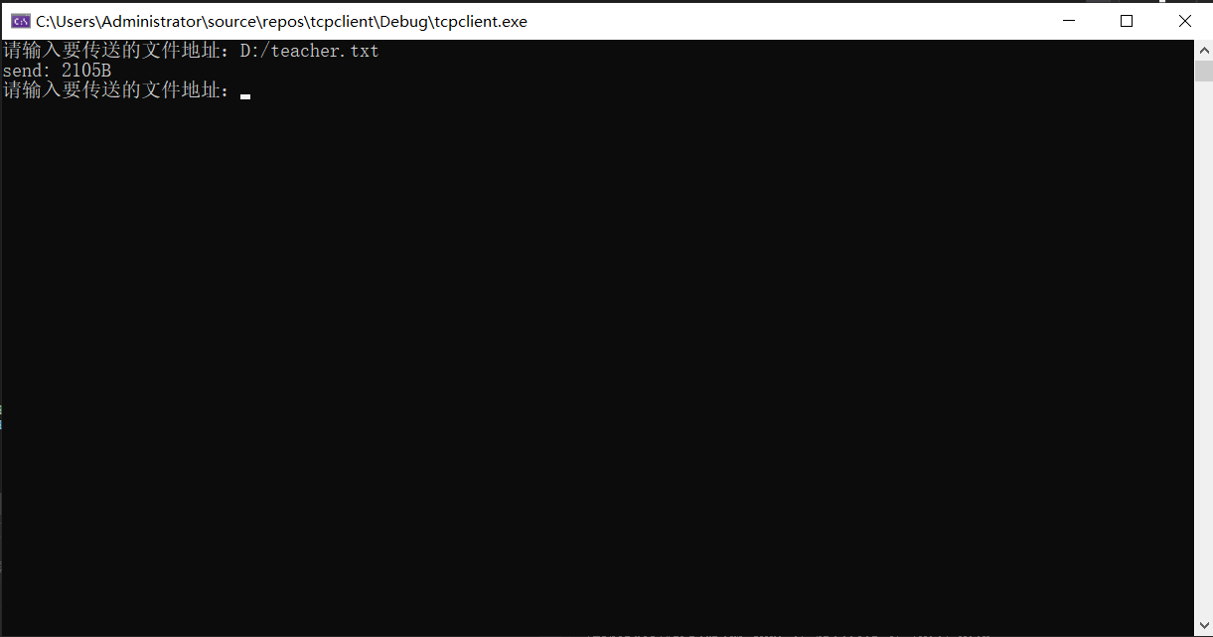

1. 在服务器端选择客户端上传的文件的保存路径，并且在上传的过程中如果客户端断开连接则会在服务器端显示，同理如果服务器端关闭的话客户端也会显示相。

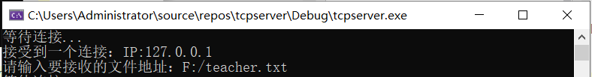

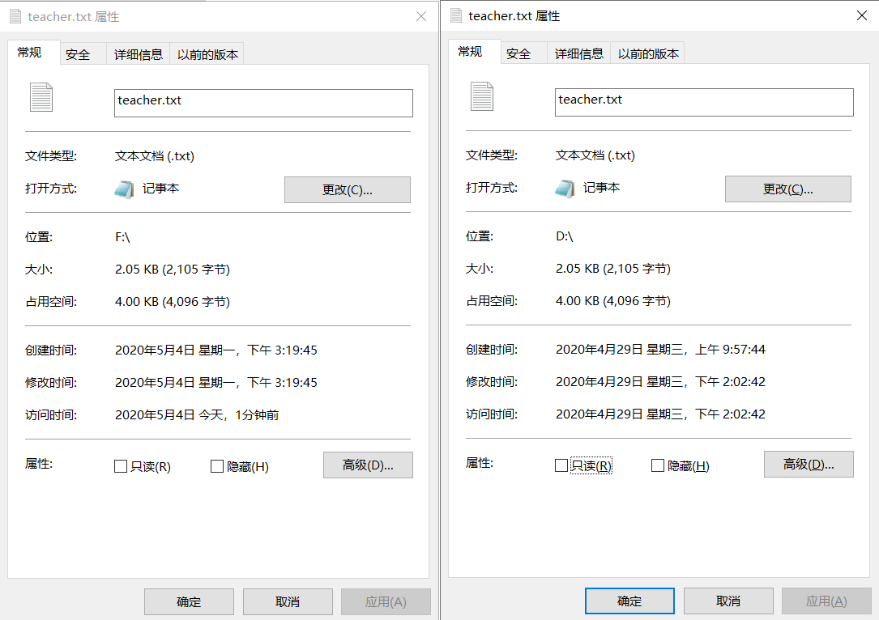

2、基于 UDP 的不可靠文件传输

（1）启动服务器端；

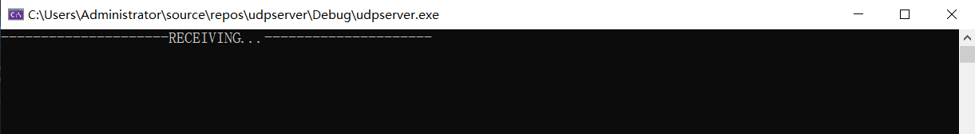

（2）启动客户端，由客户端指定文件目录，将文件传送到服务端；

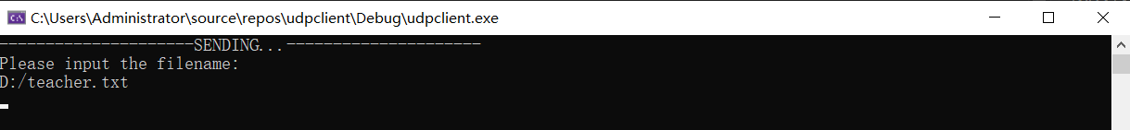

（3）在服务器端选择保存的路径，客户端发送完毕后，向服务端发送一条“end”信息，服务端受到后停止监听。

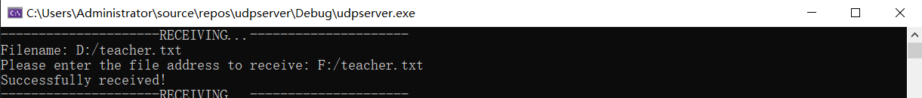

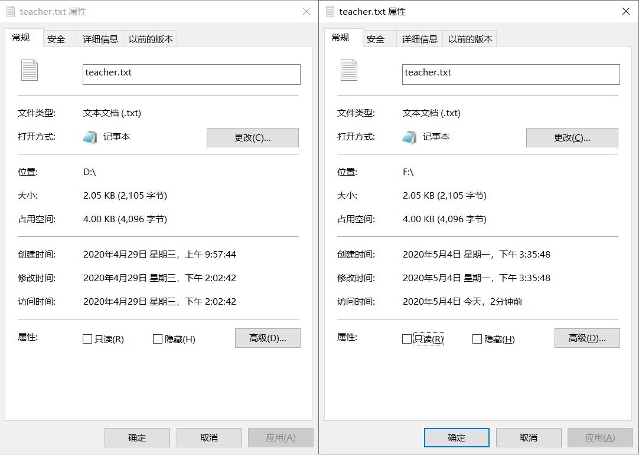

# 实验总结

通过这次实验，对TCP协议和UDP协议有了更深的了解，学会了如何利用SocketAPI来实现基于TCP的可靠文件传输程序以及基于UDP的不可靠文件传输程序，对TCP和UDP之间的区别及联系有了更详细的认识。